南沙数字谷产业配套基础设施工程（一期）勘察及初步设计

**任 务 书**

广州市南沙新区产业园区开发建设管理局

2025年6月

目 录

第一章 总 则 1

1.1 项目名称 1

1.2 建设单位 1

1.3 地理位置 1

1.4 建设内容与规模 1

第二章 规划情况 3

第三章 工程总体设计原则及要求 4

3.1 总体设计原则 4

3.2 设计总体要求 5

第四章 勘察内容及工作任务 7

4.1 勘察设计范围 7

4.2 勘测内容 7

4.3 设计内容 8

第五章 附 则 11

# 总 则

## 项目名称

南沙数字谷产业配套基础设施工程（一期）

## 建设单位

广州市南沙新区产业园区开发建设管理局

## 地理位置

本项目所在的南沙数字谷位于南沙新区万顷沙南部，定位为数字经济产业创新发展区，北至八涌、南至十四涌、东至陈家围涌、西至洪奇沥水道，是国家级经济技术开发区—南沙经济技术开发区的重要组成部分。

## 建设内容与规模

本项目位于广东省广州市南沙区万顷沙镇，为南沙数字谷产业配套基础设施工程（一期），建设内容包含共包含 2 条路，共计约 0.88 公里，分别为新安一纵路、福安东一街。拟建规模具体如下：新安一纵路，道路等级为城市主干路，设计速度为 50km/h，红线宽 40m，双向六车道布置，长度约为 460m；福安东一街，道路等级为城市次干路，设计速度为 40km/h，红线宽 26m，双向四车道布置，长度为 416m。

建设项目建设项目总投资15215.33万元，其中：建安费 9614.25 万元，工程建设其他费5063.34 万元（含建设用地成本3922.74万元），预备费537.74 万元。

建设内容包括：道路、给排水、管线综合、照明、电力管沟、交通、绿化等工程。

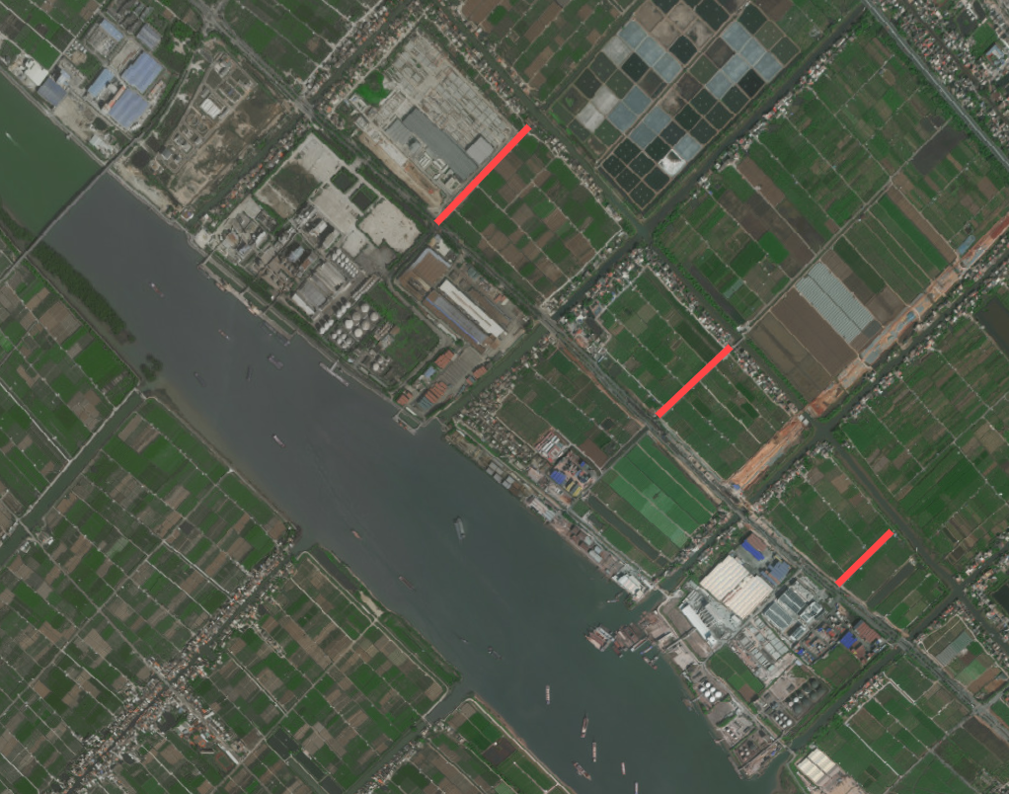

项目地理位置示意图

# 规划情况

**一、对外交通**

区域交通：对外交通便捷，临近客货运枢纽，高效连通周边城市

周边已形成“两横三纵”的高快速路网，两横：深中通道、南中高速，三纵：深中通道南沙线-万环西路（快速化改造）、中山东环高速、南沙港快速，可实现15分钟达中山城区，25分钟达深圳宝安，40分钟达广州主城区。

**二、交通路网规划**

（1）规划路网结构

规划形成“一纵四横”的路网骨架。

其中，一纵为万环西路；四横为沥心沙路、新安一纵路、万龙大道、红海路。

（2）道路分级

规划区域内道路由城市快速路、主干路、次干路、支路及弹性支路构成。

# 工程总体设计原则及要求

## 总体设计原则

满足安全、耐久、技术经济最优等原则，包括且不限于：

（1）道路总体布局应符合总体规划方案，快捷、舒顺。同时，应与其它路网现状及规划密切配合，使路网层次分明，功能完善，交通流转快捷，集散方便。

（2）满足交通功能的要求，对片区规划路网进一步分析研究，合理确定道路等级、技术指标，研究解决相交路口交叉设置及选型、平面交叉口渠化形式、道路交通流组织等。

（3）在尊重建设现状和城市规划所确定的城市空间结构、土地利用方式、道路交通组织及不违反强制性条文的前提下，在规划红线范围内对该段原有设计结构形式作合理的调整或补充，并进行深化。

（4）结合本项目的地形条件、地质条件、人文环境、生态环境等特点，采用合理的技术标准，减少对自然环境的影响，控制工程投资规模。

（5）在遵循规划设计要点的基础上，综合考虑交通、防洪、排涝、管线、景观、用地等多方面因素，合理确定道路的各项技术指标。

（6）以尊重生态为原则、运用生态方法设计本项目，主要特点是不破坏自然生态系统的连续性和周围环境的生物多样性，将本项目融入良性自然生态环境系统之中，又使本项目成为自然环境中的一道景观。道路绿化选择不同的树种和苗木，形成多样性的植物群落，体现生态性。

（7）按照相关技术规范要求，在确保道路结构厚度的基础上，优化道路纵断面，减少填挖方，设置合理的路线平纵组合，力求达到安全、舒适的行车环境。

（8）根据道路建设特点，以交通量分析为依据，结合各种新技术、新产品和新工艺，提出最经济、最优化的路面结构设计。

（9）根据路网布局、两侧用地情况，对交通组织进行多方案比较，彻底解决人车分流问题，对车行系统、人行系统、停车系统进行深入的分析研究以提出最合理、最优化的交通组织方案。

（10）充分重视道路元素的设计，如交通标志、标线、公交停靠站、行人过街系统、伤残人坡道、导盲带、道口等设计，务求细心体贴，体现以人为本的宗旨。

（11）充分考虑各种管线的现状情况及建设要求，认真研究和分析道路沿线给、雨、污水系统及电力规划，提出合理、可行的管线建设方案。

（12）道路的照明，不仅是道路必不可少的功能因素，更是城市道路景观的亮点所在，对现状照明存在的问题进行认真的剖析和总结，在照明设计中采用各种新型技术和节能产品，使道路照明成为城市的一道风景线。

（13）景观绿化设计：作为城市景观的重要组成部分，道路绿化应综合考虑既有绿化位置、建设平面布局、植物选种原则及其与构造物的搭配等要素，做到自然、精致、协调，与山水之间的城市融为一体。

（14）根据项目的特点，结合已往成熟可靠的经验，充分考虑道路结构型式及材料的来源，力求在造价合理的基础上，优先采用新技术、新材料，达到更好的使用效果。

（15）充分考虑城市环境和城市面貌的要求，解决好人、车、路、环境各种要素的相互关系。

（16）设计应落实全要素设计概念，体现“国际化、高端化、精细化、品质化”。

（17）应满足“海绵城市”的建设要求，体现“智慧城市”的建设理念。

（18）充分考虑地下工程的耐久性，在防水、排水设计上采取有效的措施。

（19）充分利用已有勘察设计成果。

## 设计总体要求

（1）做好与相关在建工程设计单位的协调沟通。

（2）项目设计满足国家和省、市、区有关建设方针、政策、规划、规程要求，各阶段设计通过报建报批及审查要求。

（3）建设型式与规模能满足区域交通发展的需求，能满足道路所承担的交通功能需求，并根据此要求合理的确定道路的用地规模、断面型式及建设型式。

（4）有利于发挥道路的交通功能，有利于城市交通的集散和疏解、均衡路网流量、发挥路网整体运行效率以及地区规划的开发和协调。做好慢行交通系统的连续性设计。

（5）充分注重环境和景观要求，创造一个良好的行车环境和城市景观效应，因地制宜，构建南沙地区特色景观路。

（6）从交通安全角度出发，完善人行过街设施，做好无障碍设计，方便残疾人、老年人和弱视群体的出行需求。

（7）妥善考虑公交车线路和设站规划、横向人行通道设置、沿线非机动车通道安排，最终以相关部门审批意见为准。

（8）满足项目的使用功能和便于维护管理的要求。

（9）须具有经济性，以适当的投资建设取得较好的经济效益和社会效益。采用新技术、新工艺、新材料，合理确定建设规模，使工程方案充分体现合理性、适用性、可行性和性价比。设计以低碳绿色环保意念。

（10）选择适合南沙地区生长的优势树种，绿化景观设计应综合考虑现状景观条件，协调统一。

（11）道路沿线周边区域的景观提升，在征得相关主管单位的同意后，可纳入本项目设计。

（12）技术标准及指标均应满足各专业规范的具体要求，并参照执行《南沙产业园市政工程设计指引》、《南沙新区市政基础设施技术指引》、《南沙新区市政道路照明工程智能控制管理系统建设指南》、《城市道路品质化提升建设指引》、《广州市海绵城市建设技术指引及标准图集》等广州市及南沙区颁布有关指引及标准。

（13）应采用南沙地区应用成熟的技术、工艺、材料设备，采用“四新技术”应具有明显的经济技术优势。不得采用存在专利、产权纠纷的产品或工艺，如出现产权纠纷应自行妥善处理。

（14）应做好工程建设对周围建（构）筑物、管线的影响分析，根据有限元等数值分析成果对既有建（构）筑物、管线采用经济合理的保护措施，采用合理适中的有效措施预防对周边拟建工程的不利影响。

（15）做好创优创新规划，创建优质工程和优秀设计。

（16）做好交通组织设计，施工期间保证道路畅通。

（17）做好与相关职能部门及属地的沟通协调工作，主动收集相关资料，并做好设计衔接。

（18）本项目全过程严格实行投资控制，总概算不得超总估算，如因客观原因确需调整，应按相关规定程序办理。要求概算编制准确、合理、精细，符合相关规范、标准要求。

# 勘察内容及工作任务

## 勘察设计范围

（1）工程勘察包括且不限于：在充分利用已有勘察成果的基础上，进行本次勘察设计招标范围内岩土工程勘察、工程测量（含修测）、初勘、详勘、规划放线和竣工验收测量、旧路旧桥检测、超前钻、物探、管线摸查、水下地形测量等。

（2）工程设计包括且不限于：本次勘察设计招标范围内可行性研究报告编制（含可研方案、树保专章、历史文化保护专章）、方案设计及初步设计（含工程概算）、规划报建、必要的专项研究、配合完成概算财政评审工作及现场配合等后续服务。

（3）相关报批、报建：配合项目必要的报批报建工作。

## 勘测内容

需充分收集利用本场地及周边现有的勘察测量、设计、施工成果，当现有的成果不满足设计要求时，需要增加的勘察测量工作，由业主认可勘察测量大纲后方可实施。

（1）初勘阶段应进行详细的工程测量、工程地质勘察，基本查清沿线管线、地质、水文、气候、地震等情况。若利用既有的地形图、工程地质平面图、水文地质资料和地震资料等成果时，必须进行现场核查。对已变化的地区进行地形、地物补测，对工程重点地区进行勘察核对。勘察结果应能清楚反映本工程勘察设计开始时的最新地形、地貌、地质及管线、地物等情况。

（2）初勘阶段应对高压输电线路、燃气、重要的通讯网路等管线进行勘察，较准确标定其坐标位置、走向、电压等级、管材等基本特征。

（3）初勘阶段应将纸面定线或现场定线的路线交点、控制点、必要的水准高程基点，准确地测放在地面上并加以保护。

（4）详勘阶段，对桥、涵、挡墙等建筑物基础，及软土地基处理的深度，应进行详细的工程地质勘探。

（5）勘察成果报告应能详细、清楚反映岩土的有关力学物理指标、必需的物理及化学性质的指标，特别是软土地基的勘察范围、分布范围及深度要准确，为设计提供设计依据，以避免在施工中因地质不清引起大的设计变更。

## 设计内容

### 方案设计

根据政府部门批准的项目规划设计条件和可行性研究报告（含可研方案）等相关基础资料，结合现场实际情况，编制内容全面完整、重点难点分析透彻的方案（含管线综合方案）设计文件。对于道路、结构、景观照明等进行多方案比选。

中标人在收到中标通知后根据要求完善方案（含管线综合方案）设计，满足发包人向主管部门送审的要求，完成规划部门的方案设计审查。

### 初步设计

以批准的规划方案为依据，在初步设计阶段，要基本稳定工程规模、建设目标、投资效益、技术标准以及重要技术节点的方案。并提出设计存在的问题、注意事项及相关建议，其设计深度应能控制工程投资，取得初步设计及概算批复，满足指导施工图设计的需要。

### 概算编制要求

（1）方案阶段的限额设计。根据批复的可行性研究报告估算总投资、设计任务书和发包人（业主）提出的限额指标要求，细化方案阶段的各项控制指标，经发包人（业主）同意后开展方案设计或方案深化；按照本合同确定的限额指标进行限额设计，细化各项指标；优化建设标准、进行多方案比较。

（2）初步设计阶段的限额设计。按照方案阶段的经济指标提出初步设计阶段的各项限额控制指标，经发包人（业主）同意后开展初步设计；若对方案设计作了重大修改且需增加投资，应本着节约的原则，经过方案优化，报发包人（业主）批准后方可列入工程概算，且概算审定金额不超估算总投资；如因采用新技术、新设备、新工艺能降低运行成本又符合“安全、可靠、经济、适用、符合国情”的原则，则应符合价值工程的工作原则，在经济技术综合评价审查通过的前提下，报发包人（业主）同意后方可列入工程概算；承包人各专业设计人员应强化控制工程造价意识，在拟定设计原则、技术方案和选择设备材料过程中，应先掌握同类工程的参考造价和工程量，严格按限额设计所分解的投资额和控制工程量进行设计，并以单位工程为考核单元并在管理中进行细化，事先做好专业内部平衡调整，提出节约投资的措施，力求将造价和工程量控制在限额范围之内；造价师应严格掌握并使用好基本预备费和其他费用，当好项目负责人或项目法人的参谋。

（5）概算送审价以批复的可行性研究报告估算总投资为上限，若因发包人（业主）原因导致概算价超出估算总投资，则按照相关程序办理调整手续；概算中除工程费用、勘察费用和设计费用外，尚有工程建设其他费用及基本预备费，都属于该项目配套应按照有关规定充分考虑的费用，承包人必须按有关规定开项并足额计算费用，不得少计、漏计费用项目及相关费用。

（6）完成概算财政评审后，勘察部分以发包人认可的勘察成果文件为依据计算勘察实物工作量，按《工程勘察设计收费标准（2002）》（计价格[2002]10号）结合承包人投标时所报的下浮率修正合同价；设计部分以审定的概算建安工程费为计算基数，按《工程勘察设计收费标准（2002）》（计价格[2002]10号）结合承包人投标时所报的下浮率修正合同价。

（7）概算文件的编审进度必须与初步设计的进度要求一致。

（8）若果概算超出相应的上限，设计方必须对初步设计进行修改，并承诺该修改不改变有关设计和规划原则、内容与要求，初步设计不改变方案设计本质要求，不降低使用功能和设计质量标准。

### 成果文件要求

（1）提交的成果文件必须符合设计任务书的要求，应完整、系统、有条理，应达到建设部《市政公用工程设计文件编制深度规定》的深度要求。

（2）所有设计成果的计量单位均采用国际标准计量单位。

（3）设计成果的文字说明和文字标注均采用中文版本。

（4）设计图纸和文本文件必须做到清晰、完整，尺寸齐全、准确，同类图纸规格应统一。

（5）初步设计初稿完成后，应送设计咨询单位审核。完成初步设计评审后，应结合会议意见按要求进行修编。

### 提交的设计成果

（1）向发包人提交设计成果资料，并对其质量负责。

（2）提交设计文件各壹式拾陆份，交付地点为：发包人指定的地点。

（3）初步设计文件、初步设计概算及其相关文件的交付日期以发包人批准的设计工作大纲确定的日期为准。

（4）设计图纸含方案设计图、初步设计图、报建图，概算文件包含方案设计估算、初步设计概算，其中包括发包人及政府有关部门要求提供的上述相关设计文件的电子文件（包括Word版文本说明、CAD图纸及全部PDF文件）。

（5）设计单位设计成果文件的提交时间以符合合同约定质量的设计成果文件的提交时间为准。设计成果文件提交的时间及份数如下：

|  |  |  |  |  |
| --- | --- | --- | --- | --- |
| 序号 | 资料及文件名称 | 提交日期  （日历日） | 份数 | |
| 1 | 勘察大纲 | 按甲方  要求  提供 | 3份或按甲方要求提供 | 电子文档1份 |
| 2 | 初步勘察（包括建设条件摸查、地形测量、初步地质勘察）报告 | 3份或按甲方要求提供 | 电子文档1份 |
| 2 | 方案设计文件 | 3份或按甲方要求提供 | 电子文档1份 |
| 3 | 初步设计及概算（报批稿） | 3份或按初步设计审查要求提供 | 电子文档1份（含符合评审要求的软件版） |
| 5 | 初步设计（修编） | 3份或按甲方要求提供 | 电子文档1份 |
| 6 | 初步设计概算（修编） | 3份或按初步设计审查要求提供 | 电子文档1份（含符合评审要求的软件版 |

注：所提交的成果指符合设计深度及设计质量要求的成果，如按时提交的成果不满足要求，将按一般违约进行处罚。

### 报建

主动收集设计所需的国土、规划、水利、航道、海事、电力、铁路等相关资料，配合完成规划、用地 、交通、电力、水利、行洪、通航、海事、环评、水保、地灾评估、消防等报建报批工作。

### 其他未尽事宜

（1）如因规划、建设、环保、交警、水利、航道、海事等行政主管部门或发包人等单位在项目建设过程中，提出对设计内容或工作任务进行调整意见的，由各职能部门或发包人书面通知设计单位进行调整。

（2）如因设计单位为完善设计等原因提出对设计内容或工作任务进行调整的，需书面报发包人等相关主管单位审核批准。

# 附 则

（1）本设计任务书对于设计技术审查与评审办法、中标实施方案的规定、及相关法律责任等方面的规定参照设计文件相应内容执行。

（2）设计成果评审后不予退回。

（3）建设单位有权使用实施方案的设计成果，并根据需要要求设计方对选定的实施方案进行调整或修改。

（4）投标单位在此前所收到的公告、邀请函、通知等文件内容与本技术文件有矛盾时，以技术文件为准；招标期间由招标组织单位发出的有关投标答疑文件与其它文件内容有矛盾时，以日期较晚的文件为准。

（5）如对本任务书有疑问，按照招标文件的相关规定进行答疑。

（6）本文件的解释权归本次招标委员会所有。本次招标提供的各种技术资料都只能在此次项目中使用，未经竞赛委员会允许，任何个人、公司及各种机构在任何其他方面的使用都将被视为违反技术文件要求行为，招标委员会将保留追究其法律责任的权利。

注：在项目设计及实施过程中，建设单位有权根据项目实际情况、使用方及相关行政审批部门意见对本《任务书》内容进行调整。